**Linux 管理技术（第一阶段）课堂记录**

**常见安装问题及解决方法：**

1. **避免使用360软件，因为它会将一些服务关闭，这会导致VMWare不能使用，例如：**

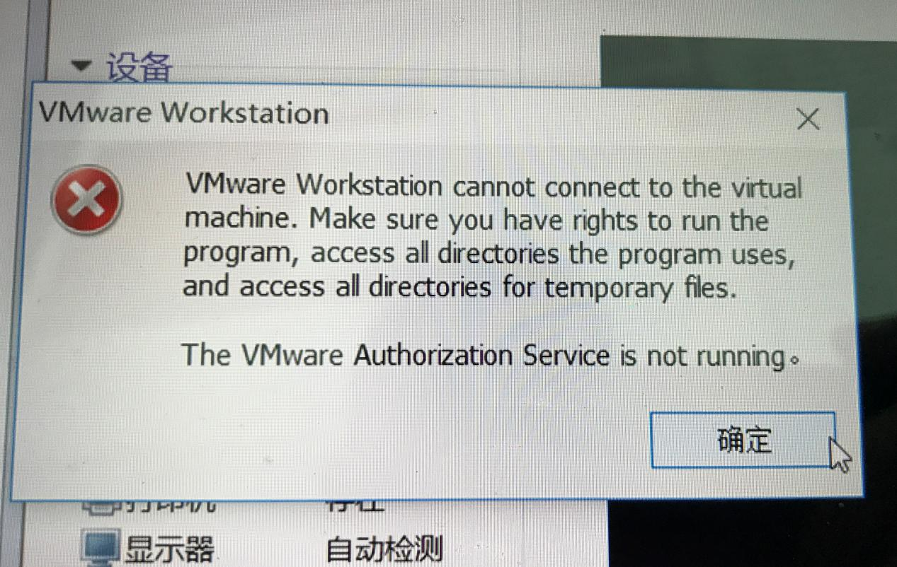

**win+r，在对话框中输入services.msc，找到Vmware对应的Authorization and authentication service for starting and accessing virtual 服务。当然还有其他VMWare相关服务，我们都需要开启，建议设置为启动后开启。（centos没有分配ip v4地址，要查看 vmware dhcp服务是否开启）**

**然后虚拟机退出，重新打开，就可以配置生效了。**

1. **当虚拟机弹出VTs 设置相关字眼，如下：**

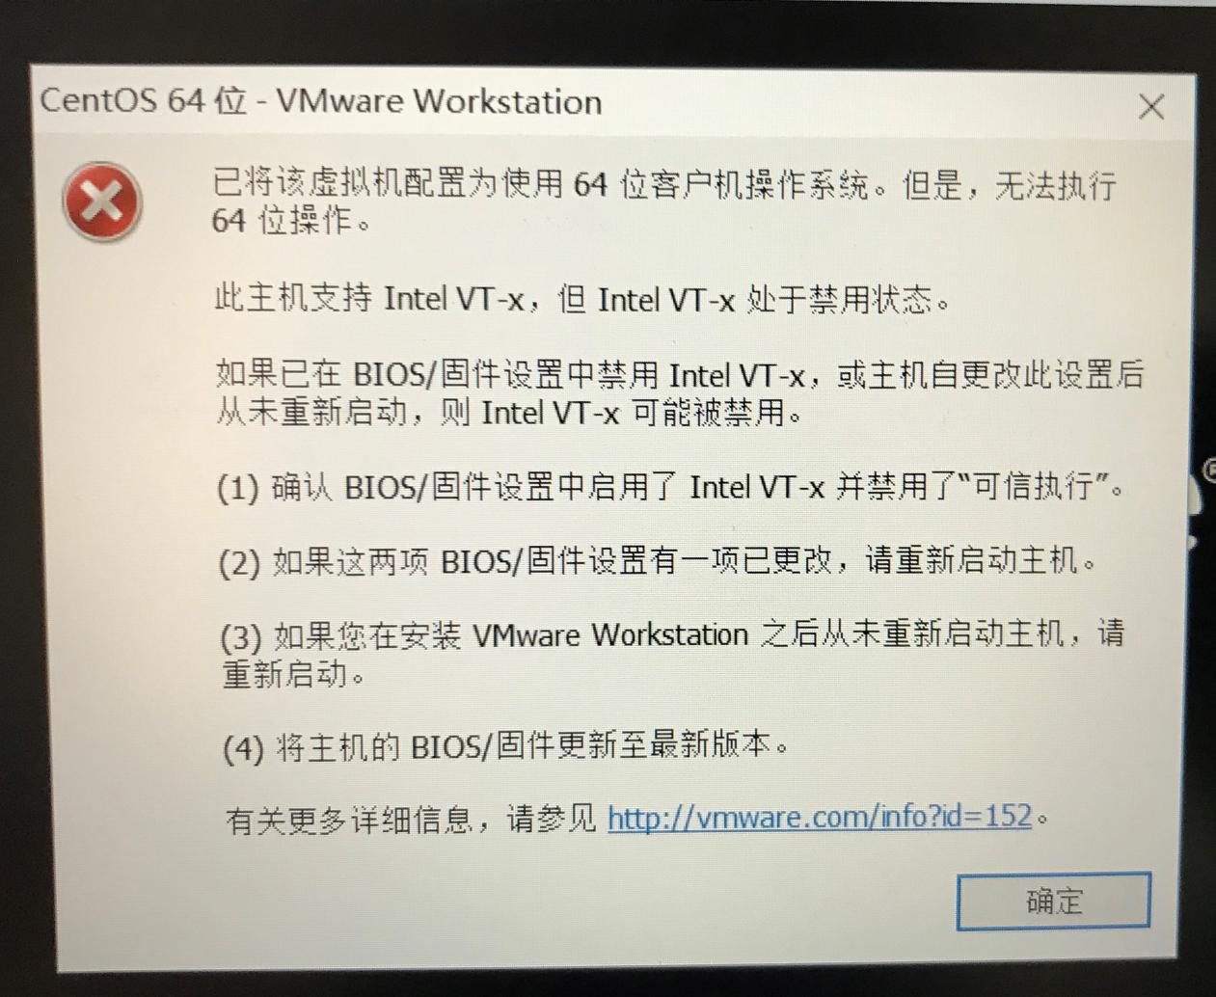

**设置如下：进入BIOS（一般F2、F8,“百度：自己电脑BIOS开启方式”），设置VTs Enabled）**

1. **当出现“无法获得VMCI驱动程序的版本：句柄无效”**

**驱动程序 vmci.sys版本不正确。**

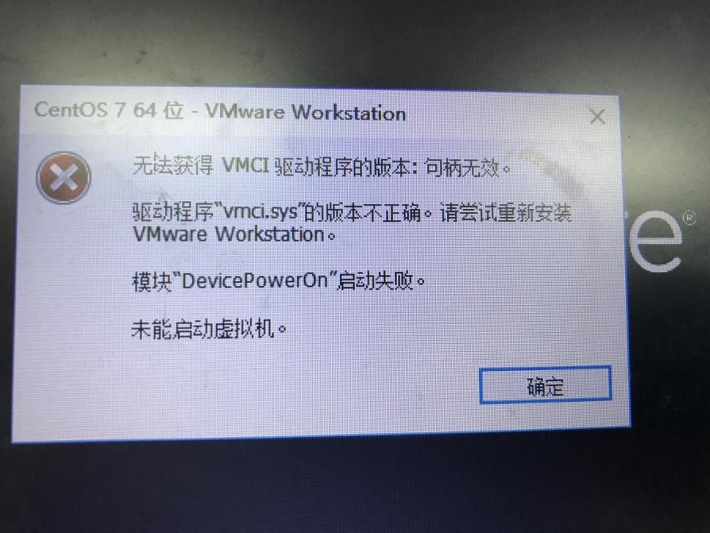

**找到xxx.vmx，用记事本打开，手动找到vmci0.present=‘TRUE’,把true改为false，保存并退出。**

**高效小软件：**

**（1）everything <--baidu**

**（2）launchy ，快速 启动软件，类似还有WOX**

**（3）teamviewer**

**（4）ccleaner，清理垃圾软件**

**（5）有道云笔记，学习软件**

**（6）火绒安全**

**安装环境：**

**VMWare+CentOS+Xshell**

**（1）VMWare是虚拟机软件，运行Linux系统。**

**（2）CentOS 是Linux的发行版本。Linux有很多发行版本，常用的有两大系：Redhat以及Debian。其中RedHat派生出CentOS，Debian派生出ubuntu。一般来说Ubuntu多应用于个人PC环境，CentOS多应用于企业环境。**

**安装包选择:**

**centos 7 ，百度 centos7**

**针对部分32位win主机,百度:centos7 32bit**

32bit centos7 下载地址：

**<http://mirror.centos.org/altarch/7/isos/i386/>**

**（3）Xshell是登陆工具，用于登陆Linux，通过22端口SSH服务**

**Minimal版本，没有自带ifconfig命令，通过 yum -y install net-tools。也可以通过 ip addr ,查看ip地址。**

**最小版本开机时间最短！**

**除了xshell，大家还可以使用putty（开源软件）。**

**\*\*\*\*\*\*\*\*\*\*\*\*\*\*\*\*\*\*\*\*\*\*\*\*\*\*\*\*\***

**\*\*\*SHELL下基本命令的使用\*\*\***

**\*\*\*\*\*\*\*\*\*\*\*\*\*\*\*\*\*\*\*\*\*\*\*\*\*\*\*\*\***

**Linux命令大全：**

**<http://man.linuxde.net/>，目前该网站已收录690条命令。但是我们常用的命令只有几十条。**

**图标要注意：/代表根目录，~代表用户目录，$代表普通用户，#代表超级用户**

**可以多次使用 ../../../**

**. 代表当前目录**

**.. 代表上一级目录**

**有一些命令，只有在root权限下才能执行。比如：useradd，userdel，shutdown，reboot**

**如果使用sudo命令，要输入root密码**

**关机命令 shutdown -h now**

**重启命令 reboot**

**初次使用Linux系统需要获取root权限， sudo passwd root，按照系统提示，输入要设置的root密码**

**// centos在安装过程就提示输入root密码，所有不存在获取root权限问题。**

**Root用户切换到普通目录，su 普通用户名**

**普通用户切换到root用户，输入su，按照提示输入root密码**

**命令终端要是卡死，输入：Ctrl+c**

**clear 命令终端清屏，也可以使用Ctrl+l**

**使用TAB键，补齐功能**

**上下键，查看你的历史命令**

**Shell命令中很多时候出错，在于不知道自己当前所在的位置，也就是路径错误。**

**查看自己目前在什么路径，可以使用pwd**

**更改位置，使用cd命令，返回根目录cd /，进入上一级目录可以使用cd ..，（可嵌套使用 cd ../../ ）**

**切换当前路径下xxx文件夹， cd ./xxx，**

**cd，或者 cd ~ 直接切换到当前用户目录**

**常见的文件操作：新建文件，查找、复制、重命名、修改、删除文件。（联想下你们在windows下常见的文本操作）- - -增删改查**

**查看当前目录，有哪些文件，可以使用ls**

**新建文件命令，可以使用touch aa**

**编辑文件aa文件，vim aa**

**查看文件内容命令，cat aa**

**新建文件夹命令，使用mkdir**

**注意事项：在Linux中，同一个目录（文件夹）下创建的目录（文件夹）不能和文件同名。**

**原因：Linux下一切皆文件。**

**在windows也是不行，前提时文件没有任何格式。**

**Linux根目录下 tmp文件夹是公共文件夹，所有的用户都可以在下面创建文件和文件夹**

***每次开机，都会将tmp文件夹内容清空***

**拷贝 cp，格式：cp 源 目标， -r选项：拷贝文件夹**

**删除文件rm，rm命令格式：rm 选项 文件，-f不提示，i提示，-r递归删除文件夹 使用 -r选项**

**[root@localhost home]# rm -rf /**

**rm: it is dangerous to operate recursively on ‘/’**

**rm: use --no-preserve-root to override this failsafe**

**移动文件（重命名）mv，当指定名称时，就是重命名，否则就是移动。**

**查找文件，find命令，find 命令选项 路径 表达式选项**

**如果在根目录下搜索，建议使用root权限，因为涉及到/root。**

**find 路径 参数 对象**

**find / -mtime -3**

**find /root -size +10M**

**find /mnt -mtime -3 -size +10M**

**----------------------------------------------------------**

**查看文件大小以及目录容量，du命令，命令：du 选项 文件/目录**

**选项：-h 人性化显示，-s显示总容量**

**head 默认显示头十行，tail 默认显示末尾10行**

**tail -f /var/log/message 动态显示文件内容（针对实时更新的文件），后期常常用这个命令来调试服务器**

**wc 显示文件所包含的行、单词、字节**

**grep，查找特定的行并打印，这个针对文件内容搜索；**

**如果针对文件搜索，使用find命令。**

**grep命令结合输出重定向（ > ） 实现特定信息的提取。后续可以结合正则表达式，更精确定位内容。**

**grep选项：**

**-i 忽略大小写**

**-v 取反匹配**

**-w 取单词**

**--color 显示颜色**

**echo打印 -e “支持转义字符” "\n" "\t"，echo命令往往和重定向配合使用，或者在shell编程中，输出信息到指定文件/屏幕。**

**链接文件：软、硬 ln -s**

**软链接：软链接又称之为符号连接（Symbolic Link）。软链接文件类似于Windows的快捷方式。它实际上是一个特殊的文件。在符号连接中，文件实际上是一个文本文件，其中包含的有另一文件的位置信息。**

**硬链接：与普通文件没什么不同，inode 都指向同一个文件在硬盘中的区块。硬连接的作用是允许一个文件拥有多个有效路径名，这样用户就可以建立硬连接到重要文件，以防止“误删”的功能。只删除一个连接并不影响节点本身和其它的连接，只有当最后一个连接被删除后，文件的数据块及目录的连接才会被释放。也就是说，文件真正删除的条件是与之相关的所有硬连接文件均被删除。（可以将硬链接看作是复制，但是链接文件发生变化，那么源文件也会发生变化）。**

**创建链接文件时，一定要用绝对路径。**

**压缩与解压缩命令，在以源码形式安装软件、备份数据中经常用到。**

**一般压缩都是多个文件一起压缩，因此可先用打包文件命令tar先打包，然后压缩。**

**gzip 压缩后为gz格式 ，bzip2压缩后为bz2格式. gzip 是为了取代 compress 并提供更好的压缩比而成立的，那么 bzip2 则是为了取代 gzip 并提供更佳的压缩比而来的。**

**gzip 源文件 //压缩源文件**

**gzip -d xxx.gz //解压xxx文件**

**bzip2 源文件 //压缩源文件**

**bzip2 -d xxx.bz2 //解压xxx文件**

**tar是打包命令，往往和压缩命令同时使用。**

**-c 打包操作**

**-f指定打包后的文件**

**-z 通过gzip格式压缩**

**-j通过bzip2格式压缩**

**-v显示压缩过程**

**压缩操作：**

**tar -czf boot.tar.gz /boot/**

**tar -cjf boot.tar.bz2 /boot/**

**解压缩操作：默认解压到当前文件夹。**

**-x释放打包文件**

**tar -xjf etc.tar.bz2**

**tar -xzf boot.tar.gz**

**tar -xzf boot.tar.gz -C /tmp //解压到到指定文件夹，注意大写C**

**遇到不懂命令，man xxx，使用q退出。**

Linux使用标准的目录结构，安装程序的同时已经创建了文件系统和完整的目录组成形式，并指定了每个目录的作用和其中的文件类型。

目录名简要说明：

/bin 二进制可执行命令

/dev 设备特殊文件

/etc 系统管理和配置文件

/etc/rc.d 启动配置文件和脚本

/home 用户主目录

/bin 标准程序设计库

/sbin 系统管理命令，存放的是系统管理员使用的命令或程序

/tmp 公用的临时文件存储路径

/root 系统管理员主目录

/mnt 系统提供这个目录让用户挂载其他的文件系统

/lost+found 这个目录默认是空的，当系统非正常关机的时候这个目录下会保留一些文件

/proc 虚拟目录，是系统内存的映射，可以通过直接访问这个目录来获取系统的相关信息

/var 特定大文件的溢出区，一般常用来存放各种服务的日志文件

/usr Linux系统最主要的目录，因为Linux的绝大多数服务和文件都存放在这个目录下